**УТВЕРЖДАЮ**

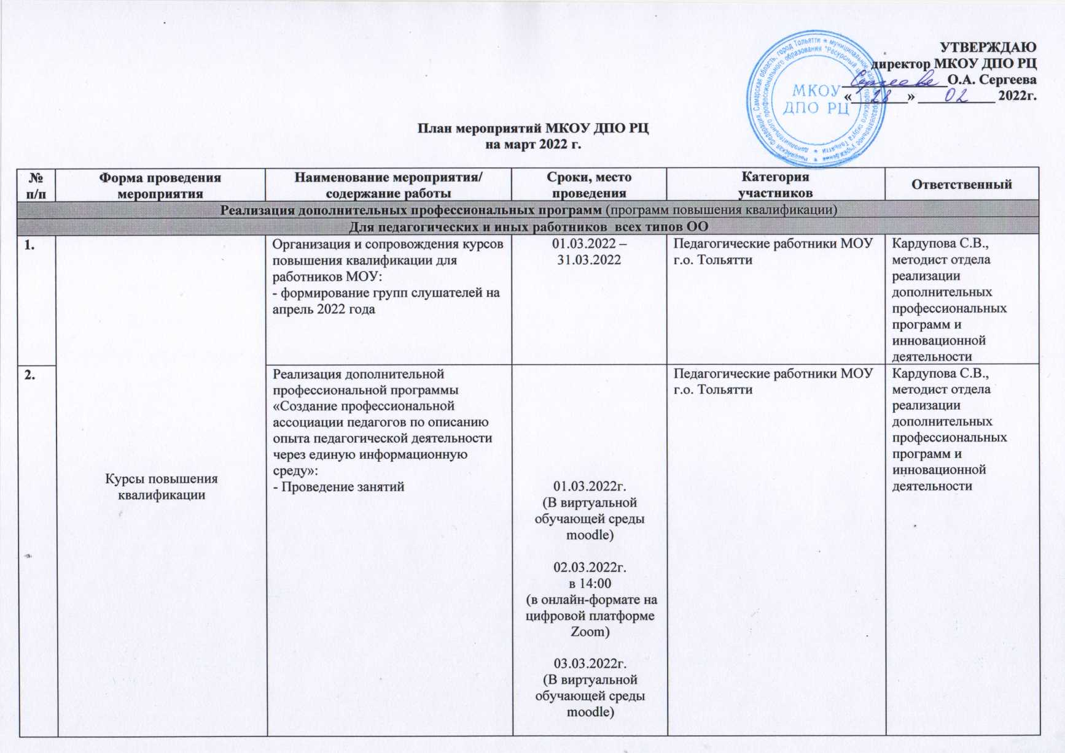

**директор МКОУ ДПО РЦ**

**_______________О.А. Сергеева**

**«___­­­­­­_____» ___________ 2022г.**

**План мероприятий МКОУ ДПО РЦ**

**на март 2022 г.**

| **№ п/п** | | **Форма проведения**  **мероприятия** | **Наименование мероприятия/ содержание работы** | **Сроки, место проведения** | **Категория**  **участников** | **Ответственный** |
| --- | --- | --- | --- | --- | --- | --- |
| **Реализация дополнительных профессиональных программ** (программ повышения квалификации) | | | | | | |
| **Для педагогических и иных работников всех типов ОО** | | | | | | |
| **1.** | | Курсы повышения квалификации | Организация и сопровождения курсов повышения квалификации для работников МОУ:  - формирование групп слушателей на апрель 2022 года | 01.03.2022 – 31.03.2022 | Педагогические работники МОУ г.о. Тольятти | Кардупова С.В.,  методист отдела реализации дополнительных профессиональных программ и инновационной деятельности |
| **2.** | | Реализация дополнительной профессиональной программы «Создание профессиональной ассоциации педагогов по описанию опыта педагогической деятельности через единую информационную среду»:  - Проведение занятий  - Итоговая аттестация | 01.03.2022г.  (В виртуальной обучающей среды moodle)  02.03.2022г.  в 14:00  (в онлайн-формате на цифровой платформе Zoom)  03.03.2022г.  (В виртуальной обучающей среды moodle)  04.03.2022г.  в 14:00  МКОУ ДПО РЦ  (ул. Баныкина, 44, каб.4) | Педагогические работники МОУ г.о. Тольятти | Кардупова С.В.,  методист отдела реализации дополнительных профессиональных программ и инновационной деятельности |
| **3.** | |  | Реализация дополнительной профессиональной программы «Новые форматы организации образовательного пространства»  (на хозрасчетной основе) | 14.03.2022г. – 25.03.2022г.  (понедельник, среда, пятница)  в 13:30  МКОУ ДПО РЦ  (ул. Баныкина, 44, каб.4) | Корпоративное обучение команды МБУ детского сада  № 51 «Чиполлино» | Кардупова С.В.,  методист отдела реализации дополнительных профессиональных программ и инновационной деятельности |
| **Распространение инновационных педагогических практик** | | | | | | |
|  | | Сессия развития для менторов в рамках городского сквозного проекта «Менторство как эффективный ресурс профессионального становления административных команд образовательных учреждений» | «Менторство: поддержка и развитие» | 25.03.2022 г.,  в 14:00  МБУ детский сад №2 «Золотая искорка»  (ул. Ленина, 45, музыкальный зал) | Руководители и заместители руководителей МОУ всех типов | Сергеева О.А., директор;  Андрюшина О.В., бизнес-тренер, коуч (ICF) |
|  | | Творческая мастерская для начинающих руководителей и заместителей руководителей МОУ всех типов, участников городского сквозного проекта «Менторство как эффективный ресурс профессионального становления административных команд образовательных учреждений» | «Методическая работа как инструмент принятия управленческих решений» | 23.03.2022 г.,  в 15:00  МКОУ ДПО РЦ  (ул. Баныкина, 44, каб.1) | Руководители и заместители руководителей МОУ всех типов | Гудалина Т.А., заместитель директора |
|  | | Взаимоэкспертиза педагогами МБУ конструкторов блочных погружений других МБУ в информационной системе в рамках городского  сквозного проекта «Внедрение  модели «блочно-событийные  погружения» в учебную  деятельность муниципальных  общеобразовательных  учреждений с целью  формирования функциональной  грамотности учащихся 5-9  классов» | «Взаимоэкспертиза друг друга» | 09.03.2022г. – 18.03.2022г.  (в онлайн-формате) | Заместители руководителей,  ответственные от МБУ | Абрамова Т.А., методист отдела реализации дополнительных профессиональных программ и инновационной деятельности |
|  | | Координация деятельности в рамках проекта «Взаимообучение городов» | Организация участия МОУ в видеоконференции | 25.03.2022 г.,  в 11:00  (в онлайн-формате) | Заместители руководителей образовательных учреждений всех типов | Гудалина Т.А., заместитель директора |
|  | | Формирование банка методических продуктов «Виртуальная сетевая лаборатория идей» | Организационно-методическое и техническое сопровождение деятельности «Виртуальной сетевой лаборатории идей» | В течение месяца | Проектные команды МОУ всех типов, реализующих проекты в рамках управленческих портфелей департамента образования | Гудалина Т.А., заместитель директора МКОУ ДПО РЦ,  Кардупова С.В., методист  отдела реализации дополнительных профессиональных программ и инновационной деятельности |
| **Сопровождение образовательной деятельности ОУ** | | | | | | |
|  | | Мониторинги | - Проведение мониторинга «Соответствие отметок, выставленных выпускникам, претендующим на получение медали «За особые успехи в учении», нормативным требованиям»  - Подготовка аналитической справки | В течение месяца | МБУ г.о. Тольятти | Буровихина Л.Н., отдел реализации дополнительных профессиональных программ и инновационной деятельности |
|  | | Работа с документацией | - Подготовка аналитической справки о результатах мониторинга «Оценочная деятельность педагогических работников МБУ в соответствии с нормативными требованиями по итогам первого полугодия 2021-2022 учебного года» | 01.03.2022 г. - 04.03.2022г. | МБУ г.о. Тольятти | Буровихина Л.Н., отдел реализации дополнительных профессиональных программ и инновационной деятельности |
|  | | Семинар-совещание для участников городского сквозного проекта «Внедрение модели «блочно-событийные погружения» в учебную деятельность муниципальных общеобразовательных учреждений с целью формирования функциональной грамотности учащихся 5-9 классов»» в 2022 году» | 1. О планировании деятельности МБУ, участников Проекта, на 2022 год  2. О подготовке к итоговому мониторингу деятельности в рамках реализации Проекта  3. О переносе сроков проведения Городского конкурса методических разработок "Событие года"  4. Техническая поддержка и программное обеспечение для работы с конкурсным материалом. | 10.03.2022г.  в 15:00  (в онлайн-формате) | Заместители руководителей, ответственные от МБУ за реализацию городского сквозного проекта | Абрамова Т.А., Кардупова С.В.,  методисты отдела реализации дополнительных профессиональных программ и инновационной деятельности |
|  | | Консультации | - Использование облачных технологий в образовательном пространстве ОУ.  - Размещение методических продуктов в «Виртуальной сетевой лаборатории». | В течение месяца | Педагоги, реализующие дополнительные профессиональные программы | Кардупова С.В., отдела реализации дополнительных профессиональных программ и инновационной деятельности |
| **Ресурсное сопровождение финансово-экономической деятельности ОУ** | | | | | | |  |  |  |  |  |
| **1** | Работа в программе «АЦК-планирование» | Формирование планов финансово-хозяйственной деятельности МОУ | В течение месяца | Бухгалтеры МОУ всех типов | Смыслова Ю.В.,  Попов А.С.  Портнова С.Н.  Салеева О.В.  Карнаухова М.Ю. |
| **2** | Работа в программе «АЦК- финансы» | Формирование кассового плана на апрель 2022г. | До 23.03.2022г. | Бухгалтеры МОУ всех типов | Смыслова Ю.В.,  Попов А.С.  Портнова С.Н.  Салеева О.В.  Карнаухова М.Ю. |
| Внесение изменений в кассовый план по расходам на март 2022 г. МОУ в связи с поступлением средств из федерального и областного бюджетов, в соответствии с протоколом заседания рабочей группы по бюджету. | В течение месяца | Бухгалтеры МОУ всех типов | Смыслова Ю.В.,  Попов А.С.  Портнова С.Н.  Салеева О.В.  Карнаухова М.Ю. |
| Формирование заявок на оплату расходов на основании Соглашений | В течение месяца | Бухгалтеры МОУ всех типов | Михайлова М.В.,  Кулешова Ю.А.,  Жиляева О.Н. |
| Формирование Соглашений о предоставлении субсидий на выполнение муниципального задания и субсидий на иные цели, отражающих изменения бюджетных назначений МОУ. | В течение месяца | Бухгалтеры МОУ всех типов | Михайлова М.В.,  Кулешова Ю.А.,  Жиляева О.Н. |
| **3** | Сбор, сверка, анализ документов касающихся ведения финансово-хозяйственной деятельности учреждений | Сбор, сверка, анализ планов финансово-хозяйственной деятельности МОУ на бумажных носителях | В течение месяца | Бухгалтеры МОУ всех типов | Смыслова Ю.В.,  Попов А.С.  Портнова С.Н.  Салеева О.В.  Карнаухова М.Ю. |
| Сбор, сверка, анализ соглашений о предоставлении субсидий на выполнение муниципального задания и на иные цели, сбор сведений об операциях с целевыми субсидиями | В течение месяца | Бухгалтеры МОУ всех типов | Смыслова Ю.В.,  Попов А.С.  Портнова С.Н.  Салеева О.В.  Карнаухова М.Ю. |

|  |  |  |  |  |  |
| --- | --- | --- | --- | --- | --- |
| **4** | Работа в программе «АЦК - Госзаказ» | Проверка и обработка электронных документов муниципальных образовательных учреждений на этапе Экспертиза ГРБС | Ежедневно | Бухгалтеры, контрактные управляющие МОУ всех типов | Попов А.С.  Портнова С.Н.  Салеева О.В.  Карнаухова М.Ю. |
| Мониторинг закупок товаров, работ, услуг муниципальных образовательных учреждений. | Ежедневно | Бухгалтеры, контрактные управляющие МОУ всех типов | Попов А.С.  Портнова С.Н.  Салеева О.В.  Карнаухова М.Ю. |
| **5** | Работа в программе «АЦК - Госзаказ» (подготовка информационных писем в учреждения) | Подготовка информационных писем в МОУ об изменениях внесенных в Федеральные Законы № 44-ФЗ и №223-ФЗ, а так же иные законодательные акты касающиеся муниципальных закупок. | В течение месяца | Бухгалтеры, контрактные управляющие МОУ всех типов | Попов А.С.  Портнова С.Н.  Салеева О.В.  Карнаухова М.Ю. |

|  |  |  |  |  |  |
| --- | --- | --- | --- | --- | --- |
| **6** | Формирование ежемесячной, ежеквартальной отчетности | Отчетность по кассовому плану:  Кассовый план по расходам по приоритетным направлениям на апрель 2022 г.  Ожидаемое исполнение кассового плана по состоянию на 01.04.2020 г. | До 23.03.2022г. | Бухгалтеры МОУ всех типов | Смыслова Ю.В. |
| «О состоянии задолженности за потребленные энергоресурсы» | До 18.03.2022г. | Бухгалтеры МОУ всех типов | Михайлова М.В.  Кулешова Ю.А. |
| Сбор, сверка, свод отчетности по дебиторской задолженности бюджетных образовательных учреждений в разрезе поставщиков по форме 769, 779 на бумажных носителях сверка с WEB-консолидацией | До 16.03.2022г. | Бухгалтеры МОУ всех типов | Михайлова М.В.  Кулешова Ю.А. |
| Свод отчетности об объемах благотворительной помощи бюджетных образовательных учреждений (в денежном и натуральном выражении). | До 16.03.2022г. | Бухгалтеры МОУ всех типов | Михайлова М.В.  Кулешова Ю.А. |
| Сверка и свод данных отчетности по форме 737, предоставляемых МОУ. | До 18.03.2022г. | Бухгалтеры МОУ всех типов | Михайлова М.В.  Кулешова Ю.А. |
|  | Сводный отчет «По остаткам средств на счетах МОУ на выполнение муниципального задания и средств выделенных на иные субсидии». | До 18.03.2022г. | Бухгалтеры МОУ всех типов | Михайлова М.В.  Кулешова Ю.А. |
| Сводный отчет «По коммунальным платежам МОУ» | До 18.03.2022г. | Бухгалтеры МОУ всех типов | Михайлова М.В.  Кулешова Ю.А. |
| Сбор информации, данных, отчетов, подготовка ответов, предоставление оперативной информации по планово-финансовой деятельности по запросам вышестоящих организаций | В течение месяца | Бухгалтеры МОУ всех типов | Смыслова Ю.В.,  Попов А.С.  Портнова С.Н.  Салеева О.В.  Карнаухова М.Ю.  Кучерова А.А.  Михайлова М.В.  Кулешова Ю.А.  Жиляева О.Н. |

|  |  |  |  |  |  |
| --- | --- | --- | --- | --- | --- |
| **7** | Мониторинг финансово-хозяйственной деятельности муниципальных образовательных учреждений | «Финансово-хозяйственная деятельность МОУ при подготовке ответов на обращения и жалобы родителей (законных представителей) и граждан» | В течение месяца | МОУ всех типов | Кучерова А. А. |
| «Фактическое потребление тепловых энергетических ресурсов (ТЭР)» | До 20.03.2022г. | Бухгалтеры МОУ всех типов | СмысловаЮ.В.,  Попов А.С.  Портнова С.Н.  Салеева О.В.,  Карнаухова М.Ю. |
| «Дебиторские и кредиторские задолженности муниципальных образовательных учреждений городского округа Тольятти» | До 20.03.2022г. | Бухгалтеры МОУ всех типов | Михайлова М.В.  Кулешова Ю.А. |
| «Контроль достоверности составления бухгалтерской отчетности на основе первичных документов в муниципальных ОУ» | В течение месяца | Бухгалтеры МОУ всех типов | Кучерова А.А. |
| **8** | Консультации | «Планирование и исполнение бюджета» | В течение месяца | Бухгалтеры МОУ всех типов | Смыслова Ю.В.,  Попов А.С.  Портнова С.Н.  СалееваО.В.  Михайлова М.В.  Карнаухова М.Ю. |
| «Внесение данных в планы – графики в «АЦК - Госзаказ» | В течение месяца | Бухгалтеры МОУ всех типов | Попов А.С.  Портнова С.Н.  Салеева О.В.  Карнаухова М.Ю. |

|  |  |  |  |  |  |
| --- | --- | --- | --- | --- | --- |
| **Техническое сопровождение деятельности ОУ** | | | | | |
| **1.** | Работа со сметной документацией | Составление, проверка сметной документации на все виды ремонтных работ помещений МОУ в сметно-нормативной базе с применением территориальных единичных расценок в текущем уровне цен в программе «Гранд – смета». | В течение месяца | МОУ всех типов | Хильченко Н.И. |
| Проверка сметных расчетов на ремонтные работы на соответствие требований действующего нормативного законодательства в ценообразовании (аукционная документация, экономия от аукционов, крупные сделки). | В течение месяца | МОУ всех типов | Хильченко Н.И. |
| Работа с техническим заданием на выполнение ремонтных работ в МОУ | Проверка технических заданий | В течение месяца | МОУ всех типов | Еремина Л.Н.  Клементьева А.П.  Кинчарова В.С.  Краснов Ю.В.  Ковалева А.Г. |
| **2.** | Мониторинги | «Обследование технического состояния зданий, коммуникаций», составление дефектных ведомостей и актов по аварийным ситуациям (с выездом на объекты)» | В течение месяца | Заместители руководителей по АХЧ МОУ всех типов | Еремина Л.Н.  Клементьева А.П.  Кинчарова В.С.  Краснов Ю.В.  Ковалева О.А. |
| «Безопасность детей» | В течение месяца | МОУ всех типов | Ковалева О.А.  Кинчарова В.С. |
| «Расчистка катков» | В течение месяца | МОУ всех типов | Ковалева О.А. |
| «Установка оборудования ЦОС в МОУ» | В течение месяца | 23 МОУ | Краснов Ю.В. |
| «Оформление МОУ площадок под раздельное складирование мусора» | В течение месяца | МОУ всех типов | Ковалева О.А. |
|  | Негативное воздействие сточных поверхностных вод МОУ | Проработка вопроса по условиям заключения договоров на 2022 год с АО «ПО КХ г.о. Тольятти» на уровне зам. главы городского округа Тольятти | В течение месяца | АО «ПО КХ г.о. Тольятти» | Еремина Л.Н. |
| **3.** | Консультации | - Составление сметной документации  - Выполнение ремонтных работ согласно требованиям государственных стандартов  - Расчеты негативного воздействия сточных вод от зданий и территорий учреждений | В течение месяца | Заместители руководителей по АХЧ МОУ всех типов | Еремина Л.Н.  Хильченко Н.И.  Клементьева А.П.  Кинчарова В.С.  Краснов Ю.В.  Ковалева А.Г.. |
| **4.** | Ведение архивного дела отрасли «Образование» | - Консультирование физических и юридических лиц по вопросам получения информации с архивного фонда;  - Подготовка справок, писем на запросы физических и юридических лиц. | В течение года | Физические и юридические лица | Аббязова Ю.Н. |
| **Информированность работников ОУ по основным направлениям развития системы образования** | | | | | |
| **1.** | Организация и поддержка работы сайта | Администрирование и модерирование сайта РЦ | В течение месяца | Работники МКОУ ДПО РЦ | Сторублевцева Т.В., методист отдела реализации дополнительных профессиональных программ и инновационной деятельности |
| **Участие в проверках ДО** | | | | | |
| **1.** | Участие в проверках ДО по обращению граждан | Вопросы, относящиеся к компетенции работников МКОУ ДПО РЦ | В течение месяца | МБУ (школы, лицеи, гимназии) г.о.Тольятти | Буровихина Л.Н., отдел реализации дополнительных профессиональных программ и инновационной деятельности |
| **2.** | Участие в тематических проверках по приказу ДО | «Антитеррористическая защищенность МОУ» | В течение месяца | МОУ всех типов (по графику) | Краснов Ю.В. |
| Городской конкурс «Здоровая Масленица» | До 14.03.2022 | МОУ всех типов | Еремина Л.Н. |
| «Соответствие оказания платных образовательных услуг нормативным требованиям» | 10-11 марта 2022 года (по графику)  Ул. Баныкина , 44 | МБУ №№ 2, 23, 58, 62, 70, 90 | Буровихина Л.Н., методист отдела реализации дополнительных профессиональных программ и инновационной деятельности |
| «Управление качеством образования» | 10.03.2022г. – 18.03.2022г.  (по графику) | МБУ г.о. Тольятти |
| **3.** | Участие в проверке деятельности ШНОР | Анализ деятельности управленческих команд по повышению результативности их деятельности | По графику департамента образования | МБУ г.о.Тольятти с низкими образовательными результатами | Сергеева О.А., директор,  Буровихина Л.Н., методист отдела реализации дополнительных профессиональных программ и инновационной деятельности |
| **4.** | Участие в проведении ВПР | - Работа на пунктах проведения ВПР в качестве независимых наблюдателей  - Заполнение актов по итогам посещения пункта проведения ВПР | 15.03.2022г., 16.03.2022г., 17.03.2022г., 22.03.2022г., 23.03.2022г., 24.03.2022г. | МБУ г.о.Тольятти | Кардупова С.В.,  Абрамова Т.А., методисты отдела реализации дополнительных профессиональных программ и инновационной деятельности |